Tento projekt:
Modernizácia výrobného postupu v spoločnosti FOUR
DESIGN FACTORY, s.r.o.
Hlavným cieľom projektu je modernizácia výrobného procesu s cieľom zvýšenia konkurencieschopnosti spoločnosti.
Ciele projektu budú naplnené prostredníctvom realizácie jedinej hlavnej aktivity zameranej na obstaranie 3 inovatívnych technológií pre drevospracujúci priemysel za účelom rozvoja konkurencieschopnosti existujúceho podniku.
Realizácia projektu posunula žiadateľa na kvalitatívne neporovnateľnú úroveň. Modernizácia výroby zabezpečí rast konkurencieschopnosti spoločnosti, čím sa upevní pozícia spoločnosti na trhu, nadviažu sa nové odberateľsko – dodávateľské vzťahy, zvýši sa kvalita a presnosť výroby súčasne rast tržieb a pridanej hodnoty, čo vytvorí priestor pre ďalší rozvoj firmy a rast počtu zamestnancov, čím sa následne zabezpečí udržateľnosť projektu a jeho plánovaných výsledkov. Prínosom projektu bude i nákladová efektívnosť výroby – zníženie časovej a fyzickej náročnosti výroby, vyťaženosti zamestnancov, čo sa odzrkadlí aj na predajnej cene výrobku, raste tržieb a pridanej hodnoty. Inovácia výrobného procesu vytvorí priestor pre ďalší rozvoj firmy a rast počtu zamestnancov.
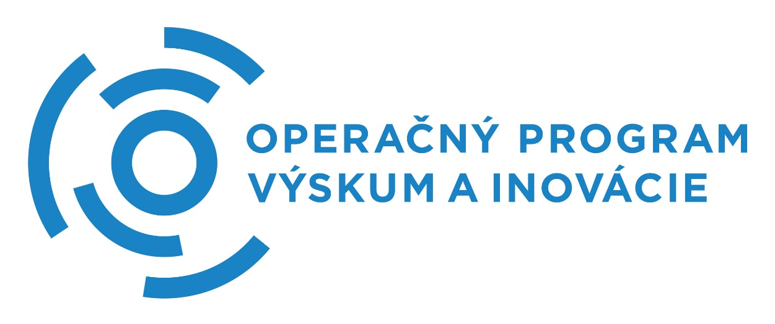
je spolufinancovaný Európskym fondom regionálneho rozvoja

